# Apéndice A. Instalación ambiente local Angular

Para poder correr en desarrollo el prototipo de la aplicación Web y, posteriormente si se desea incrementar el código de este se debe configurar un ambiente local, siguiendo las instrucciones que se mencionan a continuación. Estas instrucciones son para instalar este ambiente y configurarlo en Windows, más específicamente en Windows 10.

* Instalar Nodejs:

Primero para verificar que este software no se encuentre instalado, es recomendable abrir la consola de comandos e introducir el comando:

node -v

Si el resultado de la consola es un número de una versión significa que este ya se encuentra instalado, sino debe instalar ingresando a <https://nodejs.org/es/> y descargando el instalador para la versión LTS (Long Term Support), luego es necesario ejecutar el archivo y continuar con la instalación por defecto, al terminar si se vuelve a introducir el comando mencionado previamente se comprueba que la instalación fue satisfactoria, como se muestra a continuación.



* Instalar NPM:

NPM es un manejador de paquetes necesario para instalar el software requerido para compilar la aplicación y las dependencias de esta, una alternativa a este manejador de paquetes es Yarn, y también puede ser instalado. Por lo general NPM es instalado por defecto con la instalación de node y para verificar su instalación se debe correr el comando.

npm -v

El cual produce como salida la versión del manejador de paquetes si este se encuentra instalado.

* Instalar Angular CLI:

Angular CLI es una interfaz de línea de comandos desarrollada por el equipo de Angular y brinda muchas funcionalidades para desarrollar y mantener proyectos desarrollados con este framework, para instalar esta aplicación se debe correr el comando

npm install -g @angular/cli

* Instalar dependencias del proyecto:

Para poder correr localmente el prototipo de la aplicación web y posteriormente agregar funcionalidades al mismo se debe instalar las dependencias de el proyecto, estas se describen en el archivo *package.json.* Para instalar las dependencias se debe abrir el CMD en la carpeta donde está el archivo mencionado y se introduce el comando

npm install

* Compilar la aplicación

Para compilar la aplicación en modo desarrollo se debe correr el comando

ng serve

Este comando compila la aplicación y la lanza en un servidor de desarrollo en el puerto 4200; la salida en consola cuando se termina de ejecutar este comando se muestra a continuación.

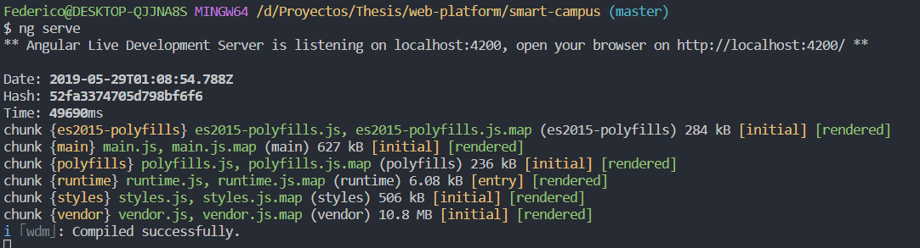

Para compilar la aplicación en modo producción se debe introducir el comando

ng build –-prod --aot

Este comando compila la aplicación usando los environments de producción, precompila y optimiza ciertos archivos para hacer la aplicación mas eficiente. La salida de la consola al ejecutar este comando se muestra a continuación; este comando toma mucho más tiempo que la compilación para desarrollo y, los archivos compilados se encuentran en el directorio dist.

